Grafik - Bild | 5 Doppelstunden | Klasse 7/8

Thema der UE | TOTENTANZ

Verfahren/Material | Linolschnitt
Aufgabenstellung | Die Ss. gestalten zunächst in Form einer Skizze einen modernen Totentanz. Skelette, die Accessoires unserer Gegenwartskultur mit sich führen, tanzen vor einer Großstadt-Kulisse. Die Vorzeichnung wird in eine Schwarz-weiß Vorlage transformiert und schließlich in einen Linolschnitt umgesetzt.
Kriterien | Dynamik (Komposition/ wildes Tanzen)  Handwerkliche Qualität (feiner Schnitt/ Details)  Originalität / Gesamteindruck
Hinweise | Die UE greift mit dem Totentanz ein traditionelles Bildthema auf, das bis heute in der Gegenwartskunst präsent ist. Bilder von Totenköpfen und Skeletten haben außerdem Ihren Platz in der Alltagskultur der Ss.  Am Totentanz lässt sich die Darstellung von Bewegung besonders gut nachvollziehen und einüben. Denn die Anatomie eines Skelettes lässt sich mit den einzelnen Knochen vereinfacht formen und die Gelenkstellen und deren Mechanik werden deutlich.
Bildungsplan | Bild 3.2. 1 (1), 3.2. 1 (1), 3.2. 1 (4)  Grafik 3.2.2.1 (1), 3.2.2.1 (2), 3.2.2.1 (4), 3.2.2.1 (6)

Stundenverlaufsplan

1. Doppelstunde:

Unterrichtsphase | Inhalt/Frage/Beobachtungen/Lehrer-Schüler-Verhalten/Motivation… | Methode | Medien
Exploration | Formulierung des Themas: Darstellen von Bewegung  AA: Setzt dieses Strichmännchen in Bewegung. Zeichnet das Strichmännchen mit einem dicken Filzstift formatfüllend auf das Papier im Hochformat.  Ss. fixieren ihre Ergebnisse an der Tafel | EA | M1(Männchen)  OHP/Beamer  Din A5- Papier  Magnete
Erarbeitung I | Besprechung der Ergebnisse  Fragen:  1. Welche Strichmännchen wirken bewegt?  2. Welche Strichmännchen wirken unbewegt?  3. Woran liegt das? Wodurch unterscheiden sich bewegte und unbewegte Strichmännchen.  Ss. nennen gestalterische Mittel zur Darstellung von Bewegung  Sicherung | UG | TA  M2(Tafelbild)
Erarbeitung II | Anwendung der gestalterischen Mittel  AA: Bringt das Skelett zum Tanzen. Schneidet die einzelnen Glieder aus und legt diese auf das schwarze Papier. Ordnet die Glieder nun so an, dass der Eindruck eines wild tanzenden Skelettes entsteht. Zuletzt klebt ihr die Einzelteile auf dem Papier fest.  Ss. schneiden die Glieder des Skelettes aus und fügen diese zu einem tanzenden Skelett zusammen. | EA/PA | Schwarzes Din A5- Papier  M3 (Skelett)  Scheren  Klebstoff
Vertiefung | Besprechung der Ergebnisse anhand der Gestaltungmittel  Fragen:  1. Welche Skelette wirken bewegt? Begründet. 2. Welche Skelette wirken unbewegt?  3. Begründet. Was könnte man ändern, damit diese bewegter wirken? | UG

2. Doppelstunde:

Unterrichtsphase | Inhalt/Frage/Beobachtungen/Lehrer-Schüler-Verhalten/Motivation… | Methode | Medien
Motivation | Bildbetrachtung:  Tanz der Gerippe, Holzschnitt von Michael Wolgemut in Hartmann Schedels Weltchronik von 1493  Fragen:  Was seht ihr?  Warum stellen Menschen tanzende Skelette dar?  Mit welchen Mitteln hat der Künstler die Skelette in Bewegung gesetzt?  Wie hätte der Künstler die Skelette noch wilder tanzen lassen können?  Hinweis: Auch Über- und Anschneidungen lassen die Figuren bewegt aussehen. | UG | Beamer  M4 (Holzschnitt)
Erarbeitung I | L erläutert die Aufgabenstellung.  Aufgabe:  Gestaltet einen modernen Totentanz in Form eines Linolschnitts  Beachtet folgende Punkte:  - mindestens drei tanzende Skelette (angeschnittene Skelette zählen auch dazu)  - Accessoires und Gegenstände von heute (z.B. Smartphones, Leichen-wagen, modische Mützen etc.)  - moderne Umgebung (z.B. Großstadt, Diskothek, etc.)  Kriterien:  - dynamische Komposition  - handwerkliche Qualität  - Originalität  Erstellt zunächst eine Vorskizze auf Din A5 Papier  Ss. zeichnen eine Totentanz-Szenerie. | LV  EA | Beamer  M5 (Aufgabe)  DIN A5 Papier
Vertiefung | Besprechung der Arbeiten | UG
Erarbeitung II | Ss. setzen ihre Arbeit an der Vorzeichnung fort. | EA

3. Doppelstunde:

Unterrichtsphase | Inhalt/Frage/Beobachtungen/Lehrer-Schüler-Verhalten/Motivation… | Methode | Medien
Demonstration | L führt in die Technik des Linolschnitts ein und demonstriert diese anschaulich.  (ggf. auch mit einem Lehrvideo)  Hinweis:  Beim einfarbigen Linolschnitt wird nur eine Farbe gedruckt. In diesem Fall Schwarz und weißem Papier Das aus dem Linoleum Geschnittene bleibt weiß. Das Stehengelassene druckt schwarz.  Schwierigkeit:  Optimaler Weise treffen durchweg schwarze auf weiße Flächen, so heben sich diese Flächen gut voneinander ab, der Kontrast wird deutlicher und die einzelnen Bildelemente sichtbar. Schwarze Flächen, die wiederum auf schwarze Fläche treffen, können relativ einfach durch einen Einschnitt, also eine weiße Linie, getrennt werden. Problematisch sind weiße Flächen, die auf weiße Flächen treffen. Hier muss beim Wegschneiden ein schmaler Steg stehenbleiben, was oft nicht gelingt. | LV | Link Lehrvideo
Erarbeitung I | L. erläutert die Aufgabe.  AA:  Teilt eure Vorskizze in schwarze und weiße Flächen bzw. Linien ein, sodass sich die einzelnen Bildelemente gut voneinander abheben und sich der Linolschnitt gleichzeitig einfach schneiden lässt.  Ss. transformieren ihre Vorzeichnung in ein Schwarz-Weiß Bild | LV  EA
Vertiefung | Besprechung der Arbeiten | UG
Erarbeitung II | Ss. setzen ihre Arbeit an der Vorzeichnung fort. | EA

4. Doppelstunde:

Unterrichtsphase | Inhalt/Frage/Beobachtungen/Lehrer-Schüler-Verhalten/Motivation… | Methode | Medien
Demonstration | L zeigt, wie man die Skizze mit Hilfe eines Durchschreibepapiers auf eine Linolplatte überträgt und führt in die Schneide-Technik des Linolschnitts ein.  Hinweis:  -Durchschreibepapier an den Kanten anlegen und mit Klebeband fixieren  -Funktion der verschieden Messer  -Sicherheitshinweise (GBU) | LV | Durchschreibepapier  Linolplatten DIN A5  Schneidewerkzeug
Erarbeitung I | L. erläutert die Aufgabe.  AA:  Übertragt eure Vorzeichnung auf eine Linolplatte. Fixiert dazu die Vorzeichnung mit Klebeband, damit die Zeichnung beim Übertrag nicht verrutscht.  Schneidet im Anschluss alle Stellen, die nachher weiß werden sollen mit Hilfe der Schneidemesser weg.  S übertragen die Vorzeichnung auf eine Linolplatte und schneiden ihr Motiv hinein. | LV  EA | Durchschreibepapier  Linolplatten DIN A5  Schneidewerkzeug

5. Doppelstunde:

Unterrichtsphase | Inhalt/Frage/Beobachtungen/Lehrer-Schüler-Verhalten/Motivation… | Methode | Medien
Demonstration | L demonstriert das Drucken eines Linolschnitts anschaulich.  Hinweis:  -die Farbe sollte auf die Glasplatte im Wechsel nach vorne und zur Seite verteilt werden bis es knistert | LV | DIN A4 Papier  Walzen  Farbe  Glasplatten
Erarbeitung I | S. drucken ihre Linolschnitte | EA | DIN A4 Papier  Walzen  Farbe  Glasplatten

M 1

M 2

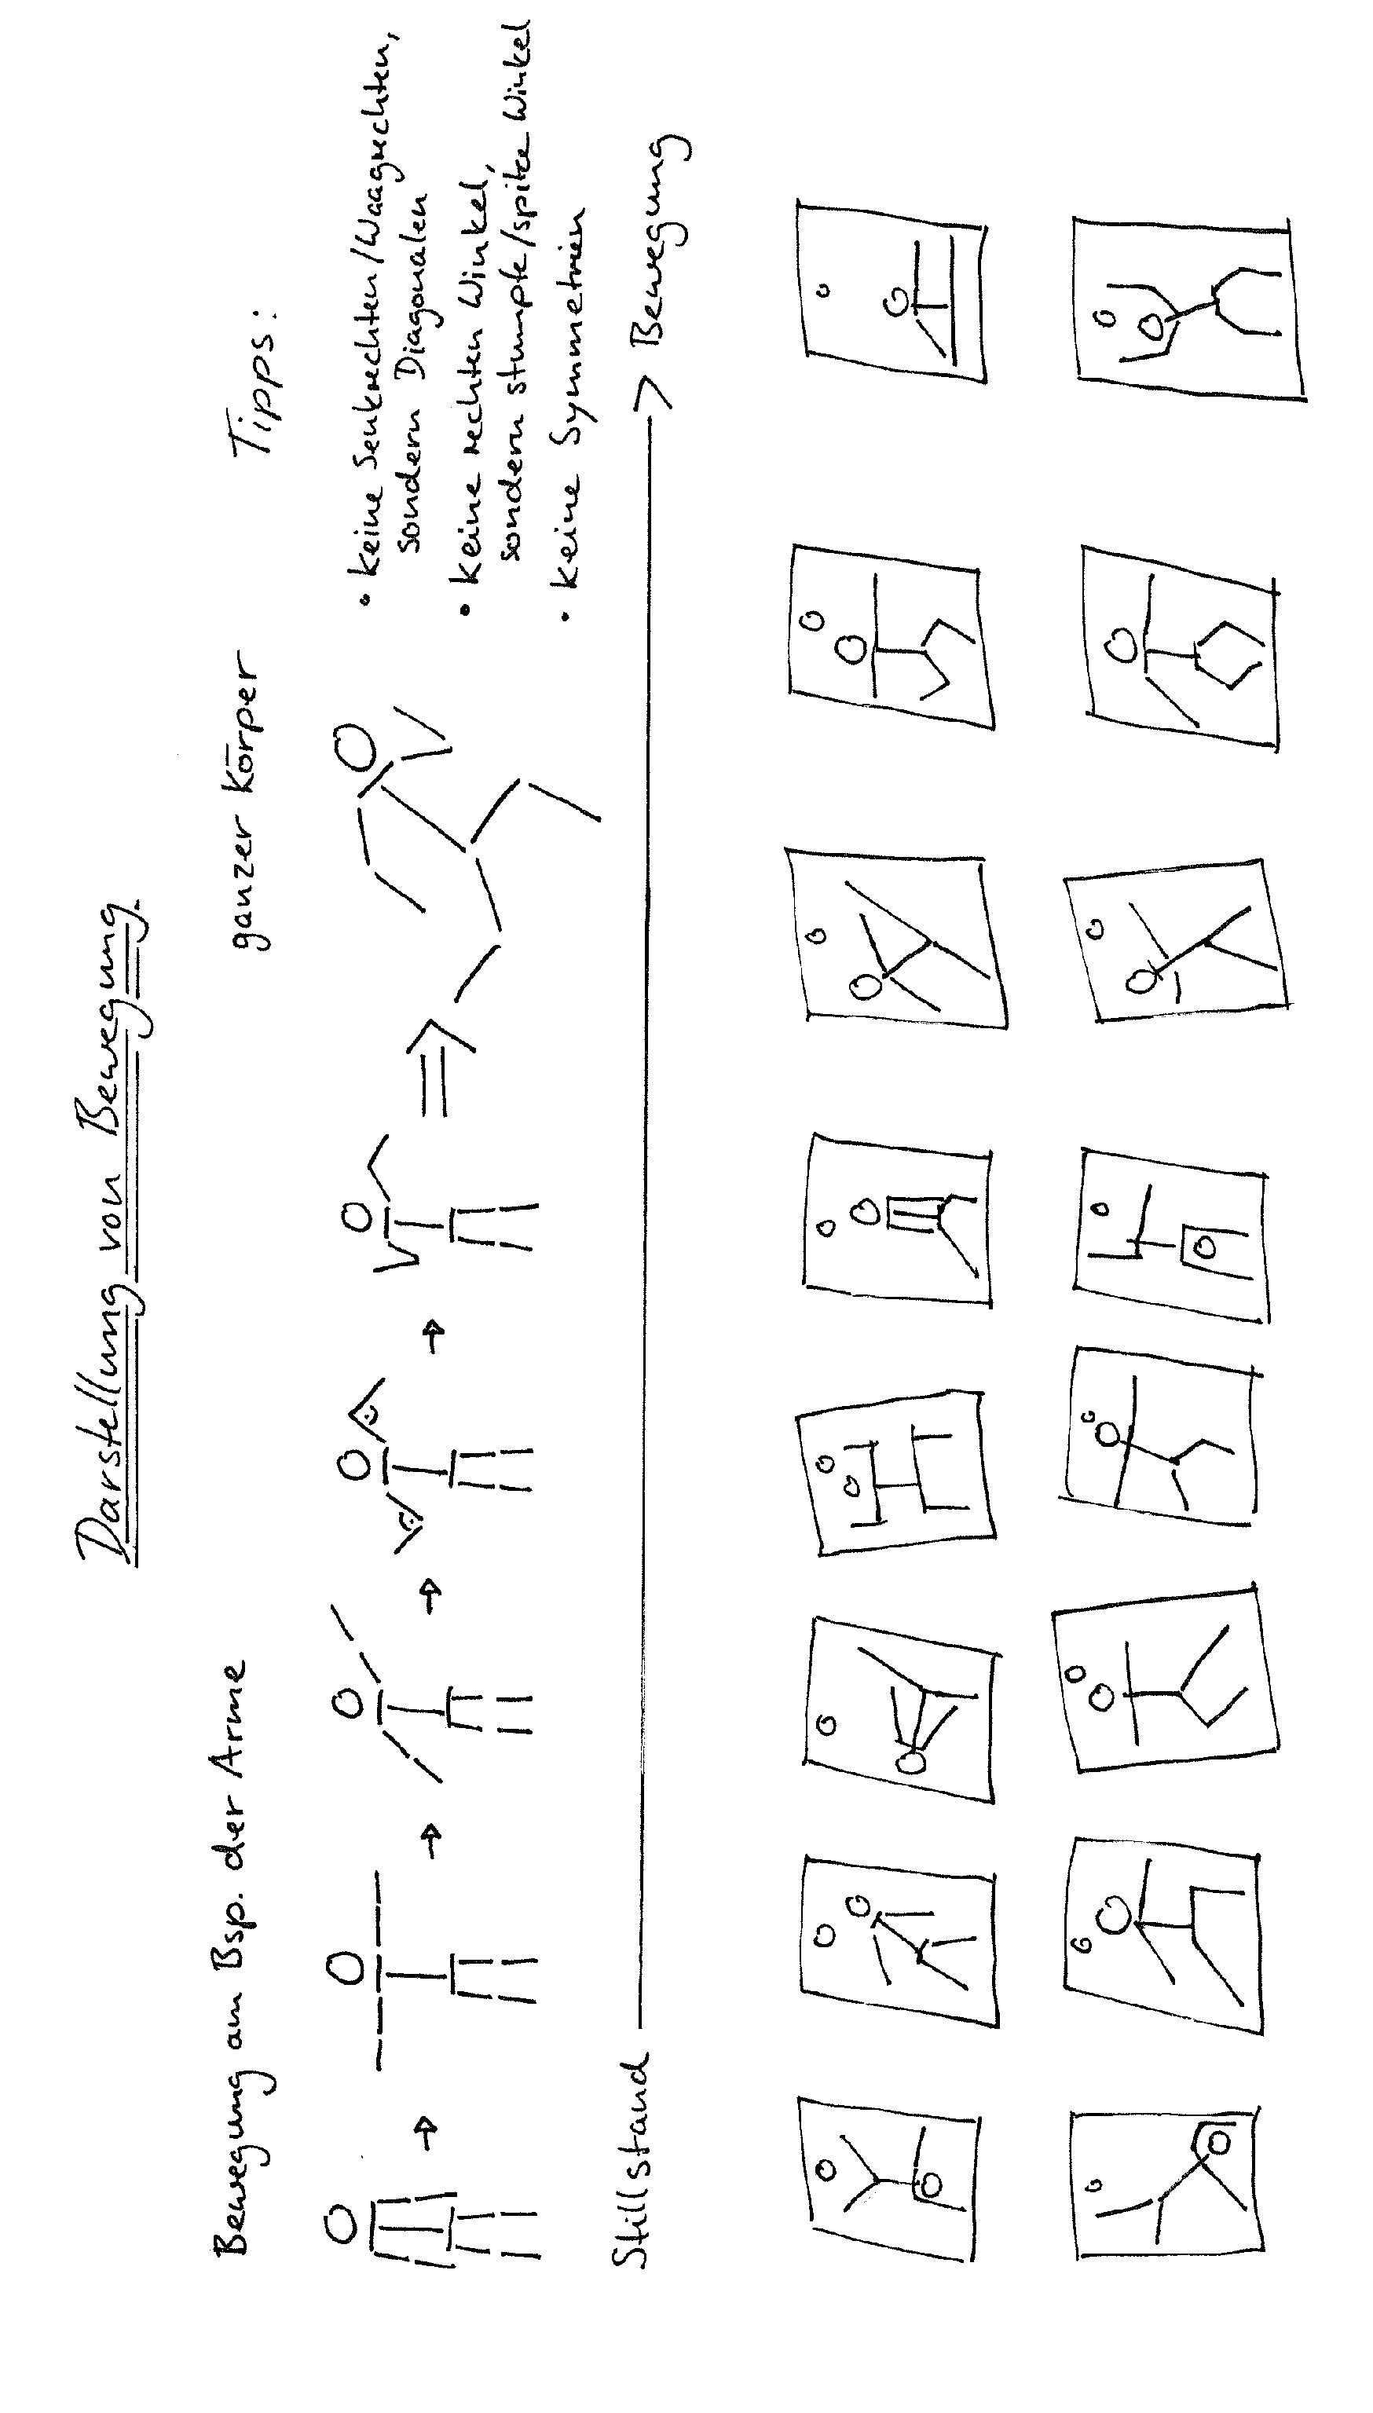

M 3

M 4

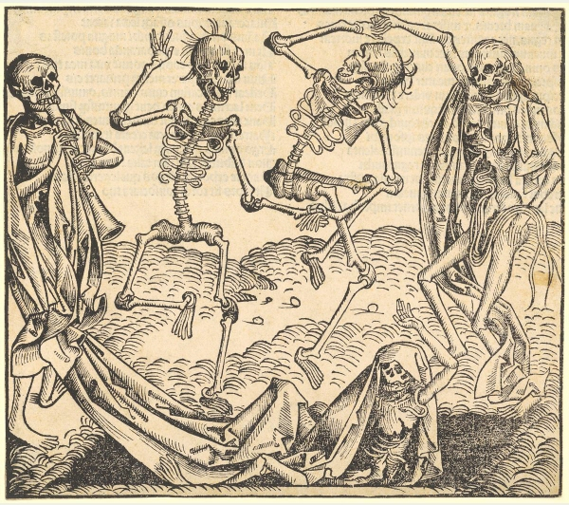

Auferstehung der Toten (Totentanz), Holzschnitt von Michael Wolgemut in Hartmann Schedels Weltchronik von 1493
https://www.graphikportal.org/document/gpo00228446

M 5

Totentanz

Aufgabe:

Gestaltet einen modernen Totentanz in Form eines Linolschnitts

Beachtet folgende Punkte:
- mindestens drei tanzende Skelette (angeschnittene Skelette zählen auch dazu)
- Accessoires und Gegenstände von heute (z.B. Smartphones, Leichenwagen, modische Mützen etc.)
- moderne Umgebung (z.B. Großstadt, Diskothek, etc.)

Kriterien:
- dynamische Komposition
- handwerkliche Qualität
- Originalität

Beispiele - Vorzeichnung

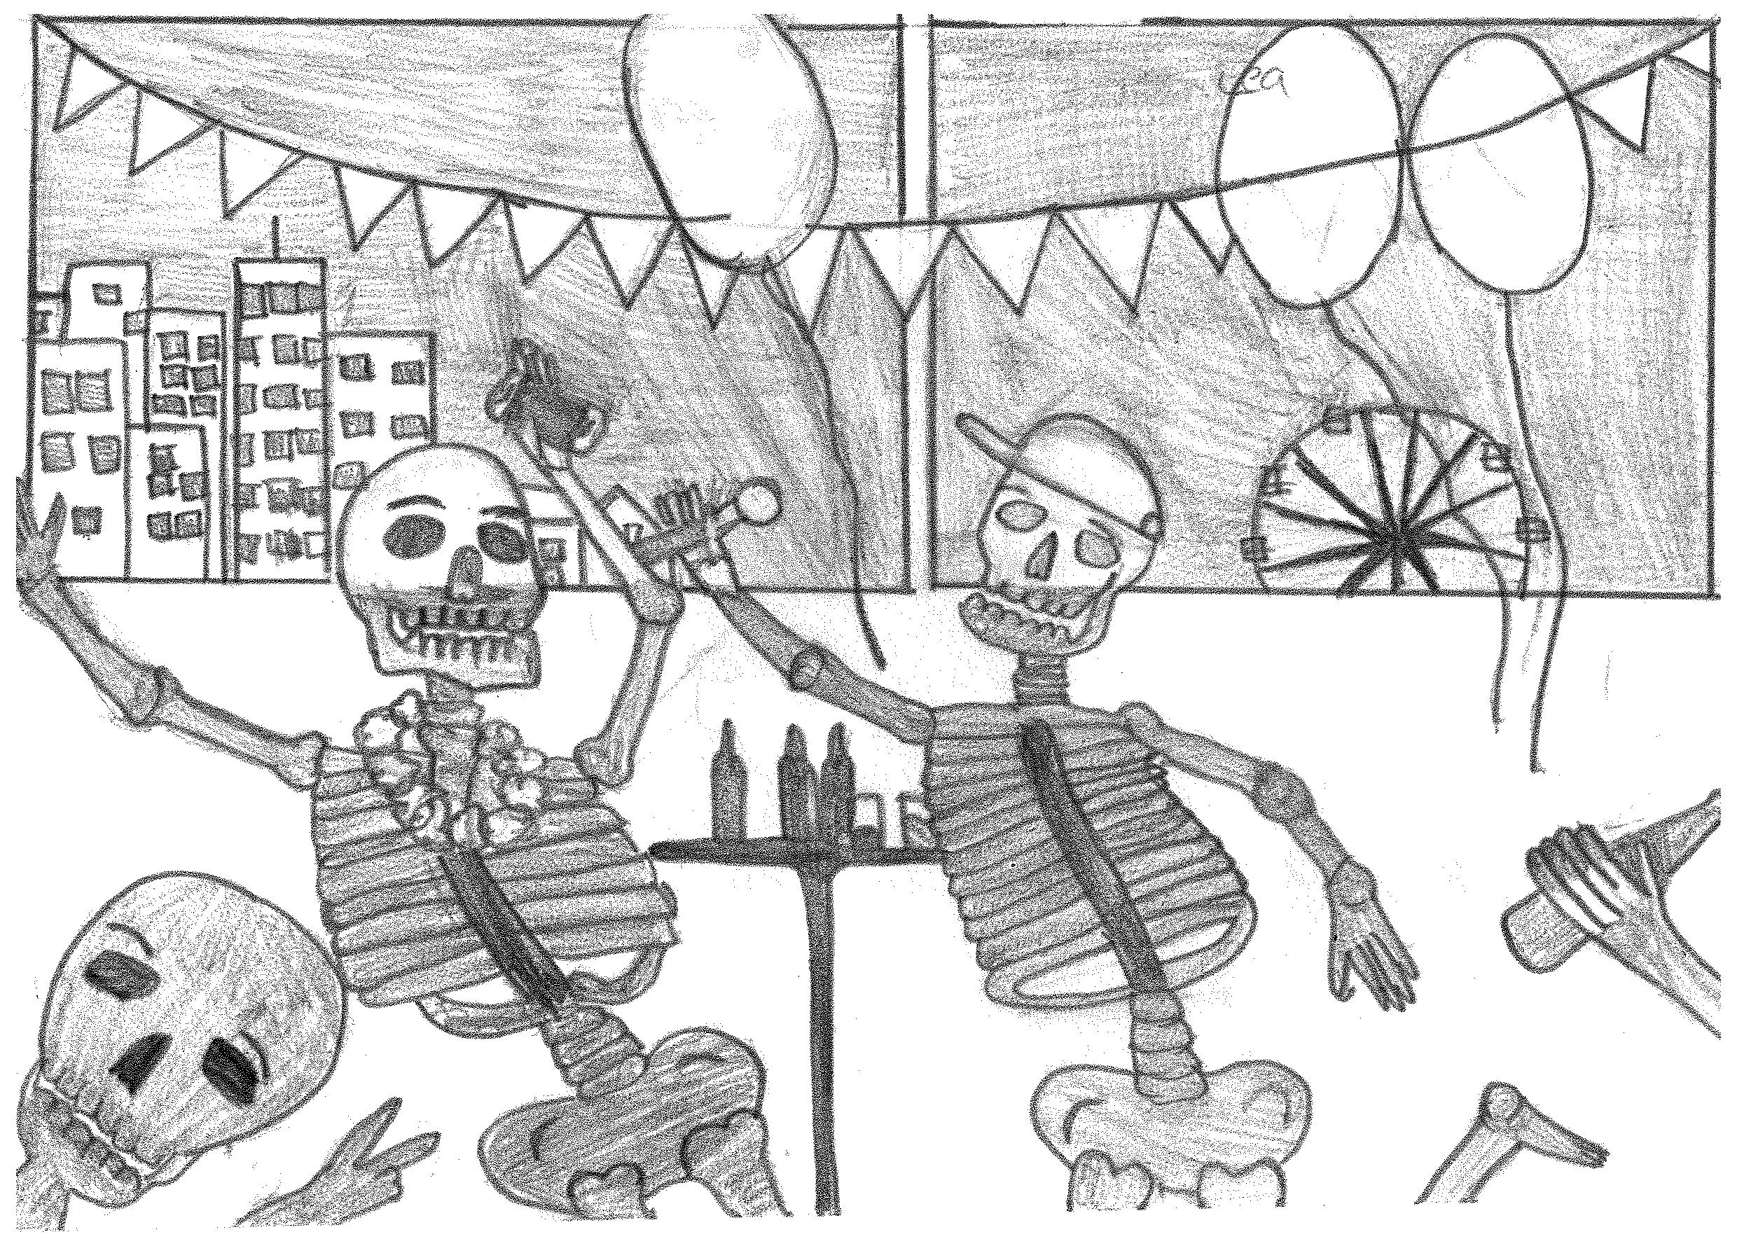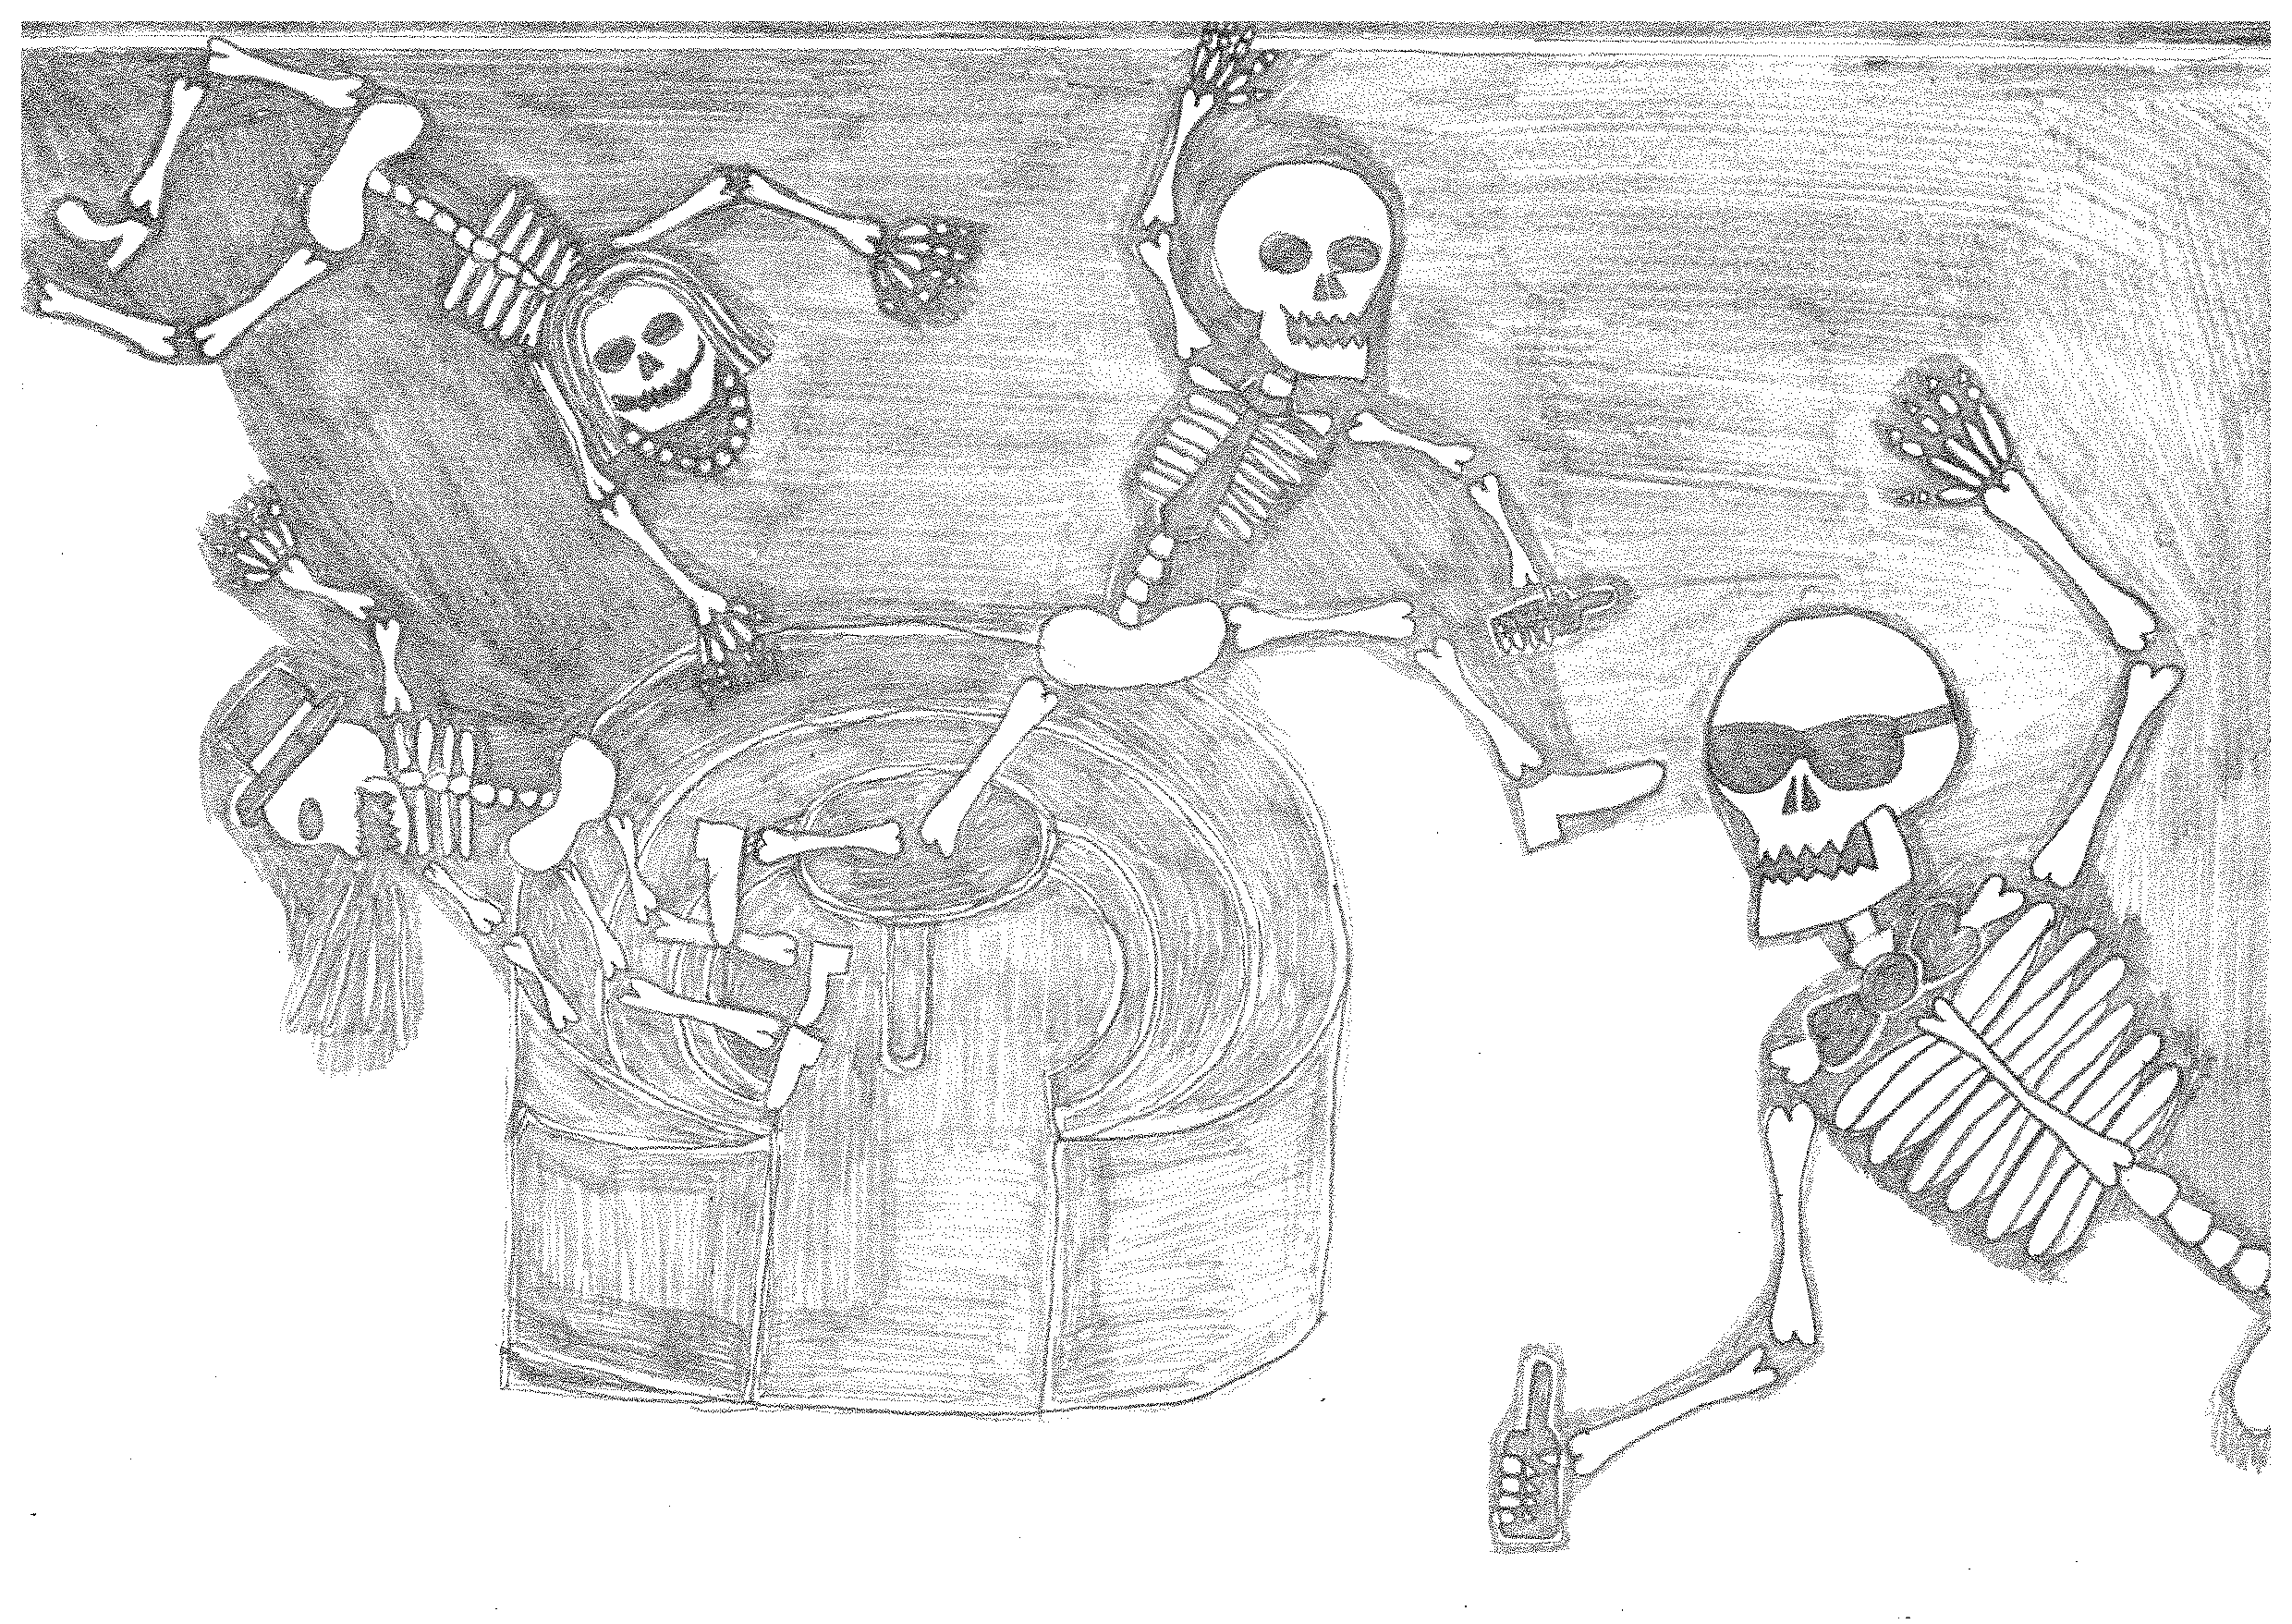

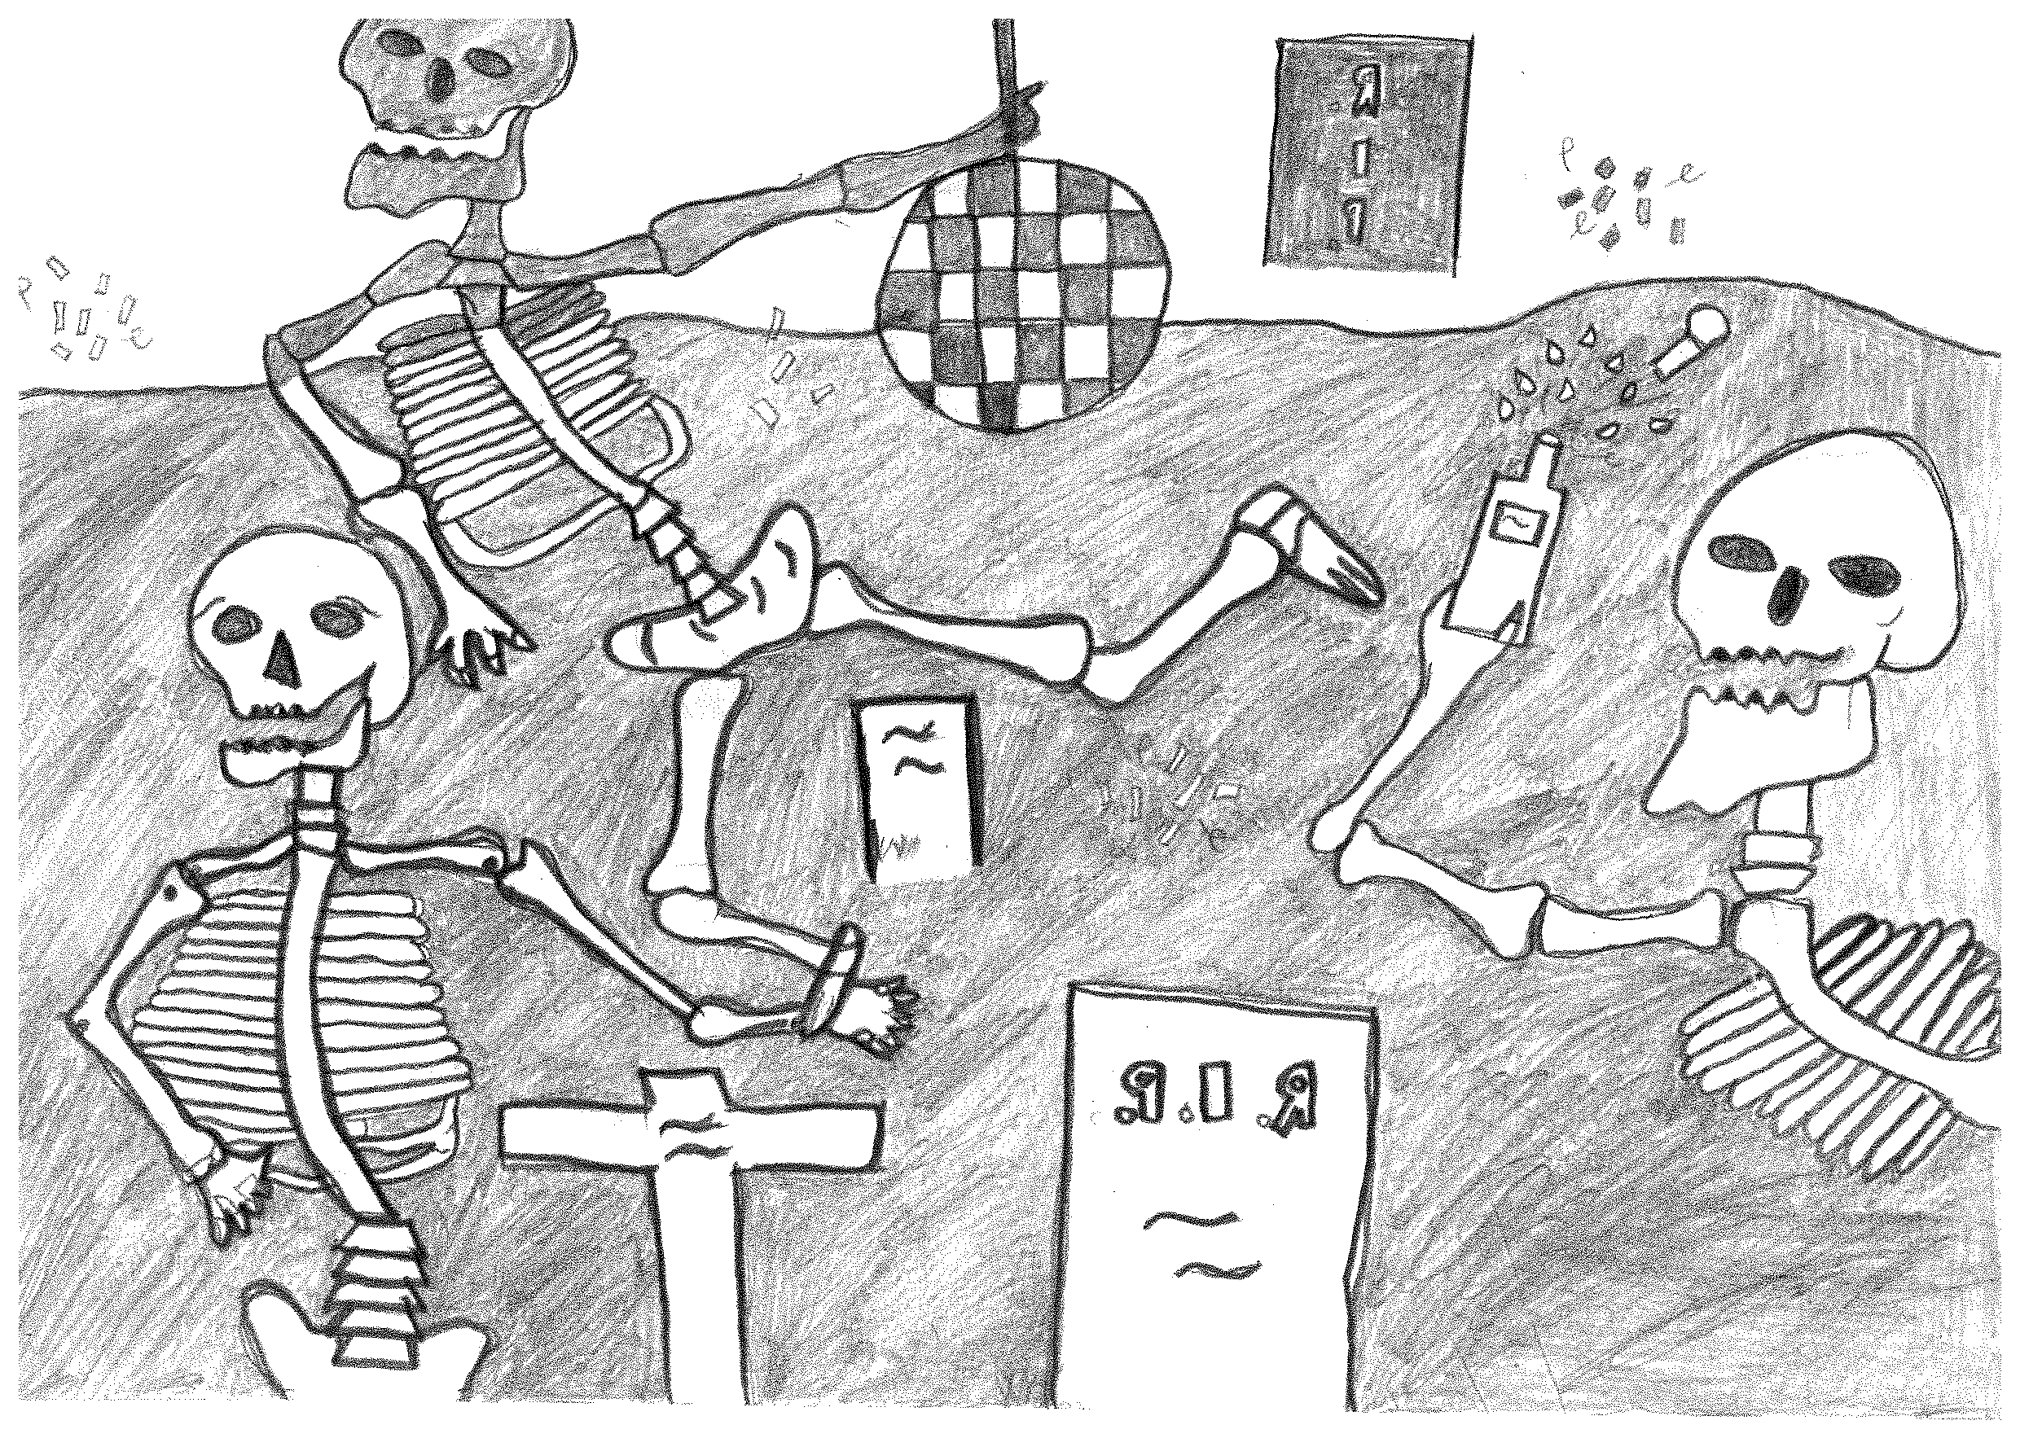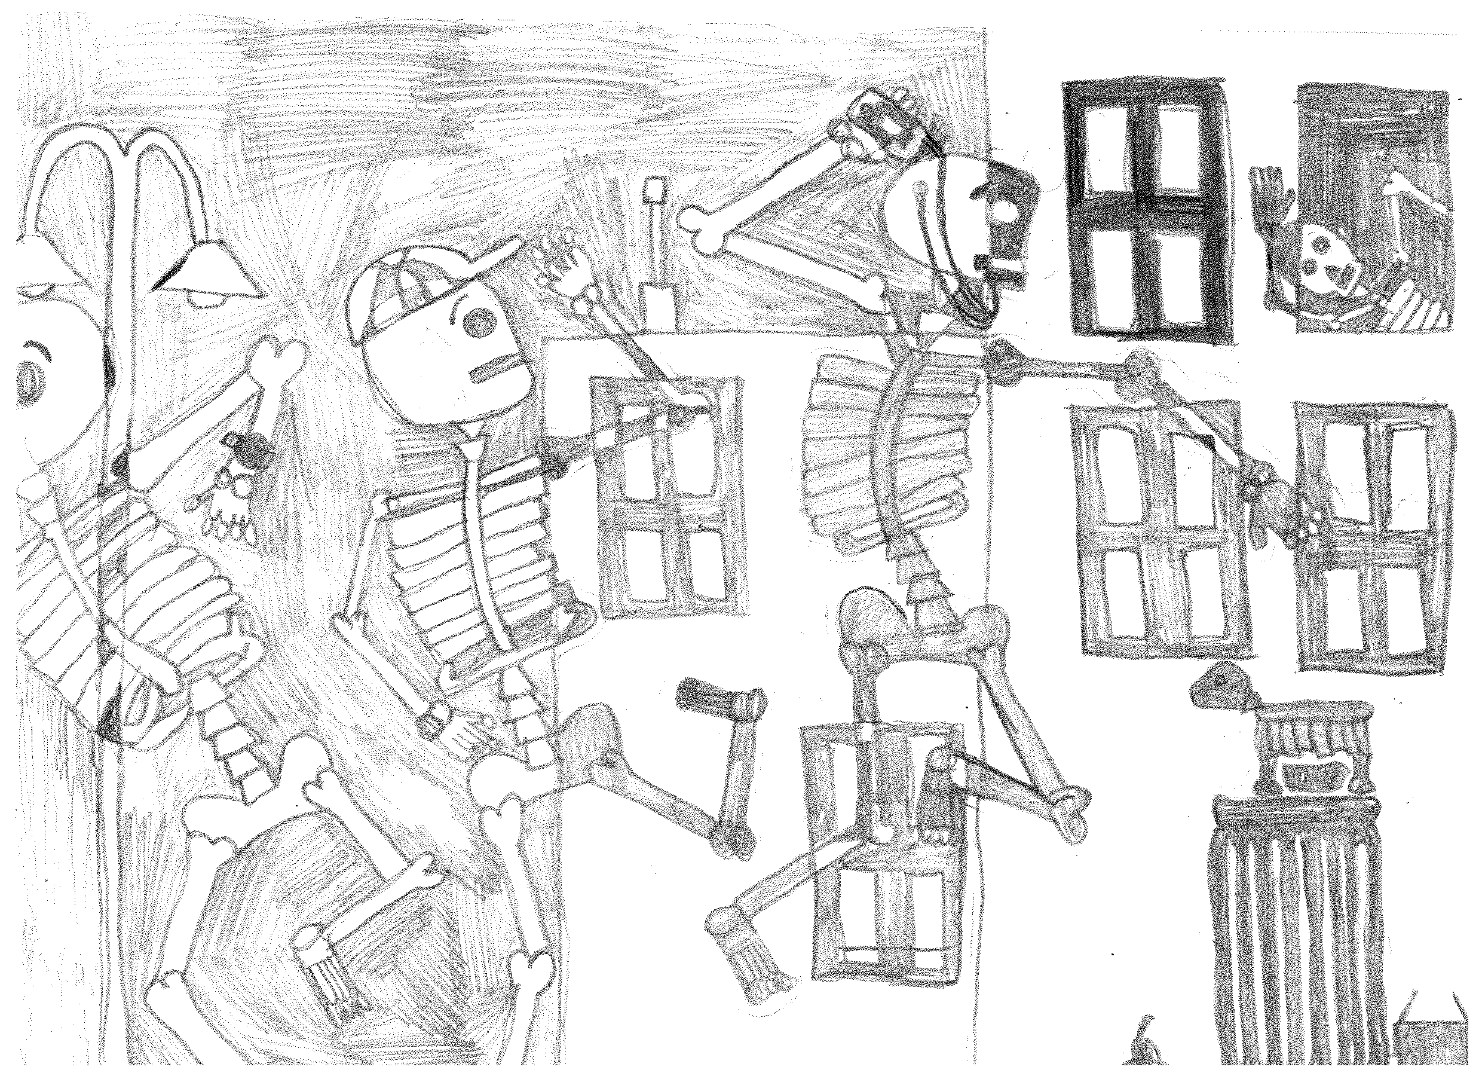

Arbeiten von Schülerinnen und Schülern des FSG- Fellbach

Beispiele - Linolschnitt

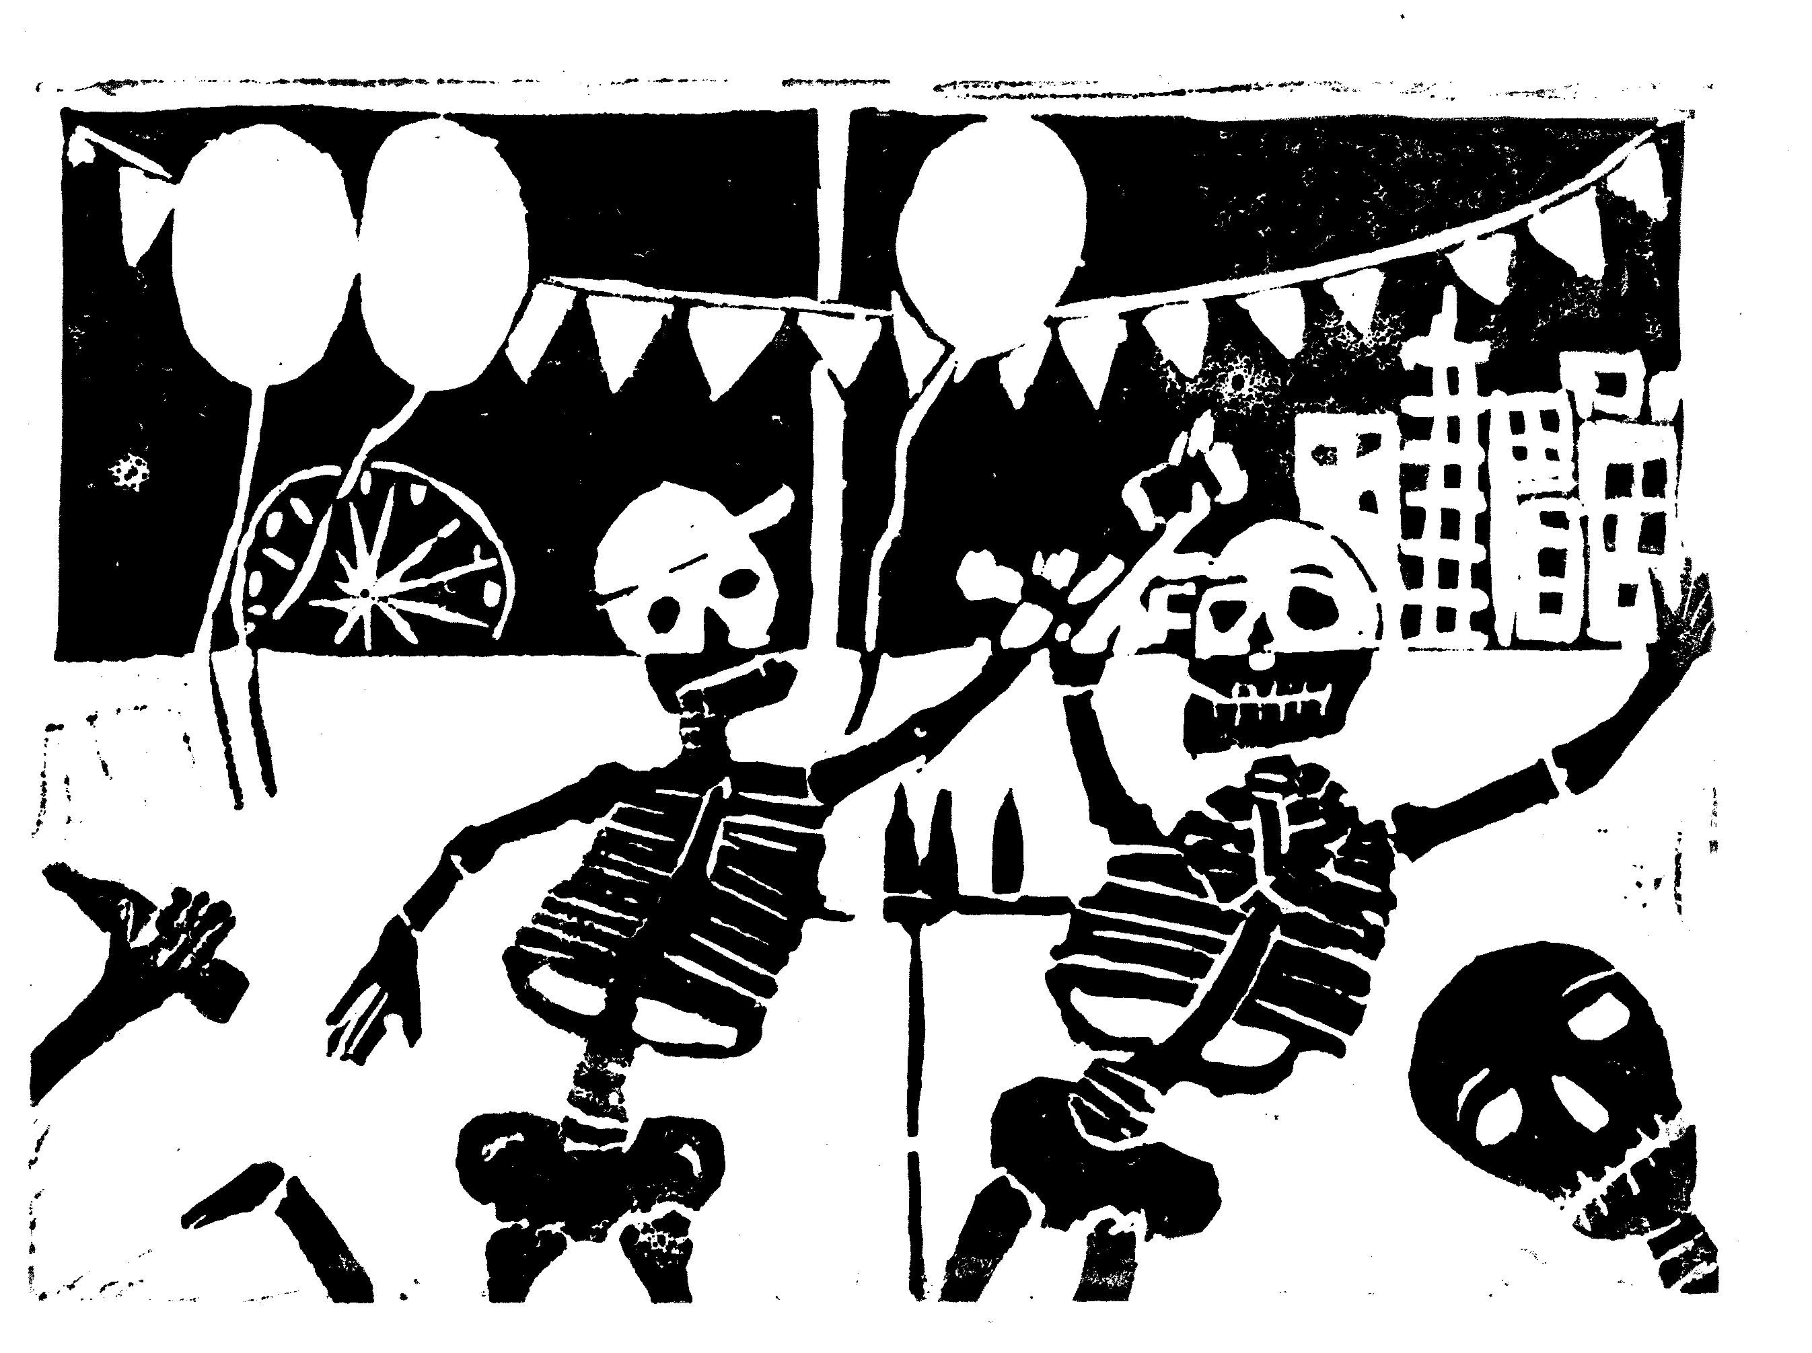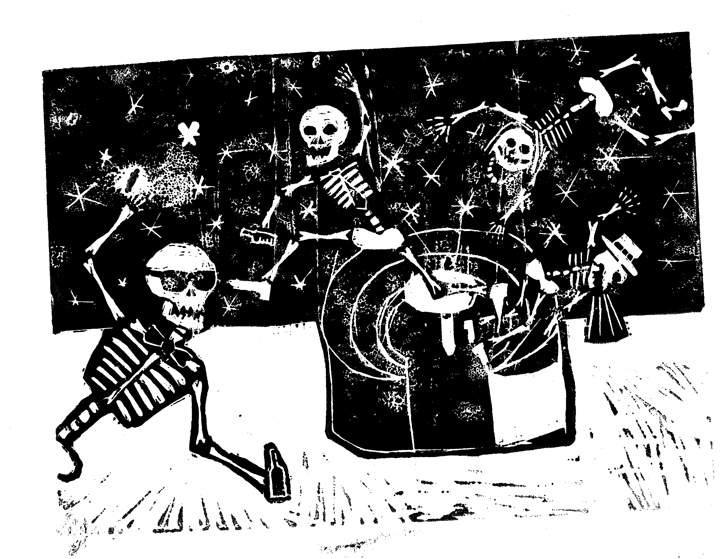

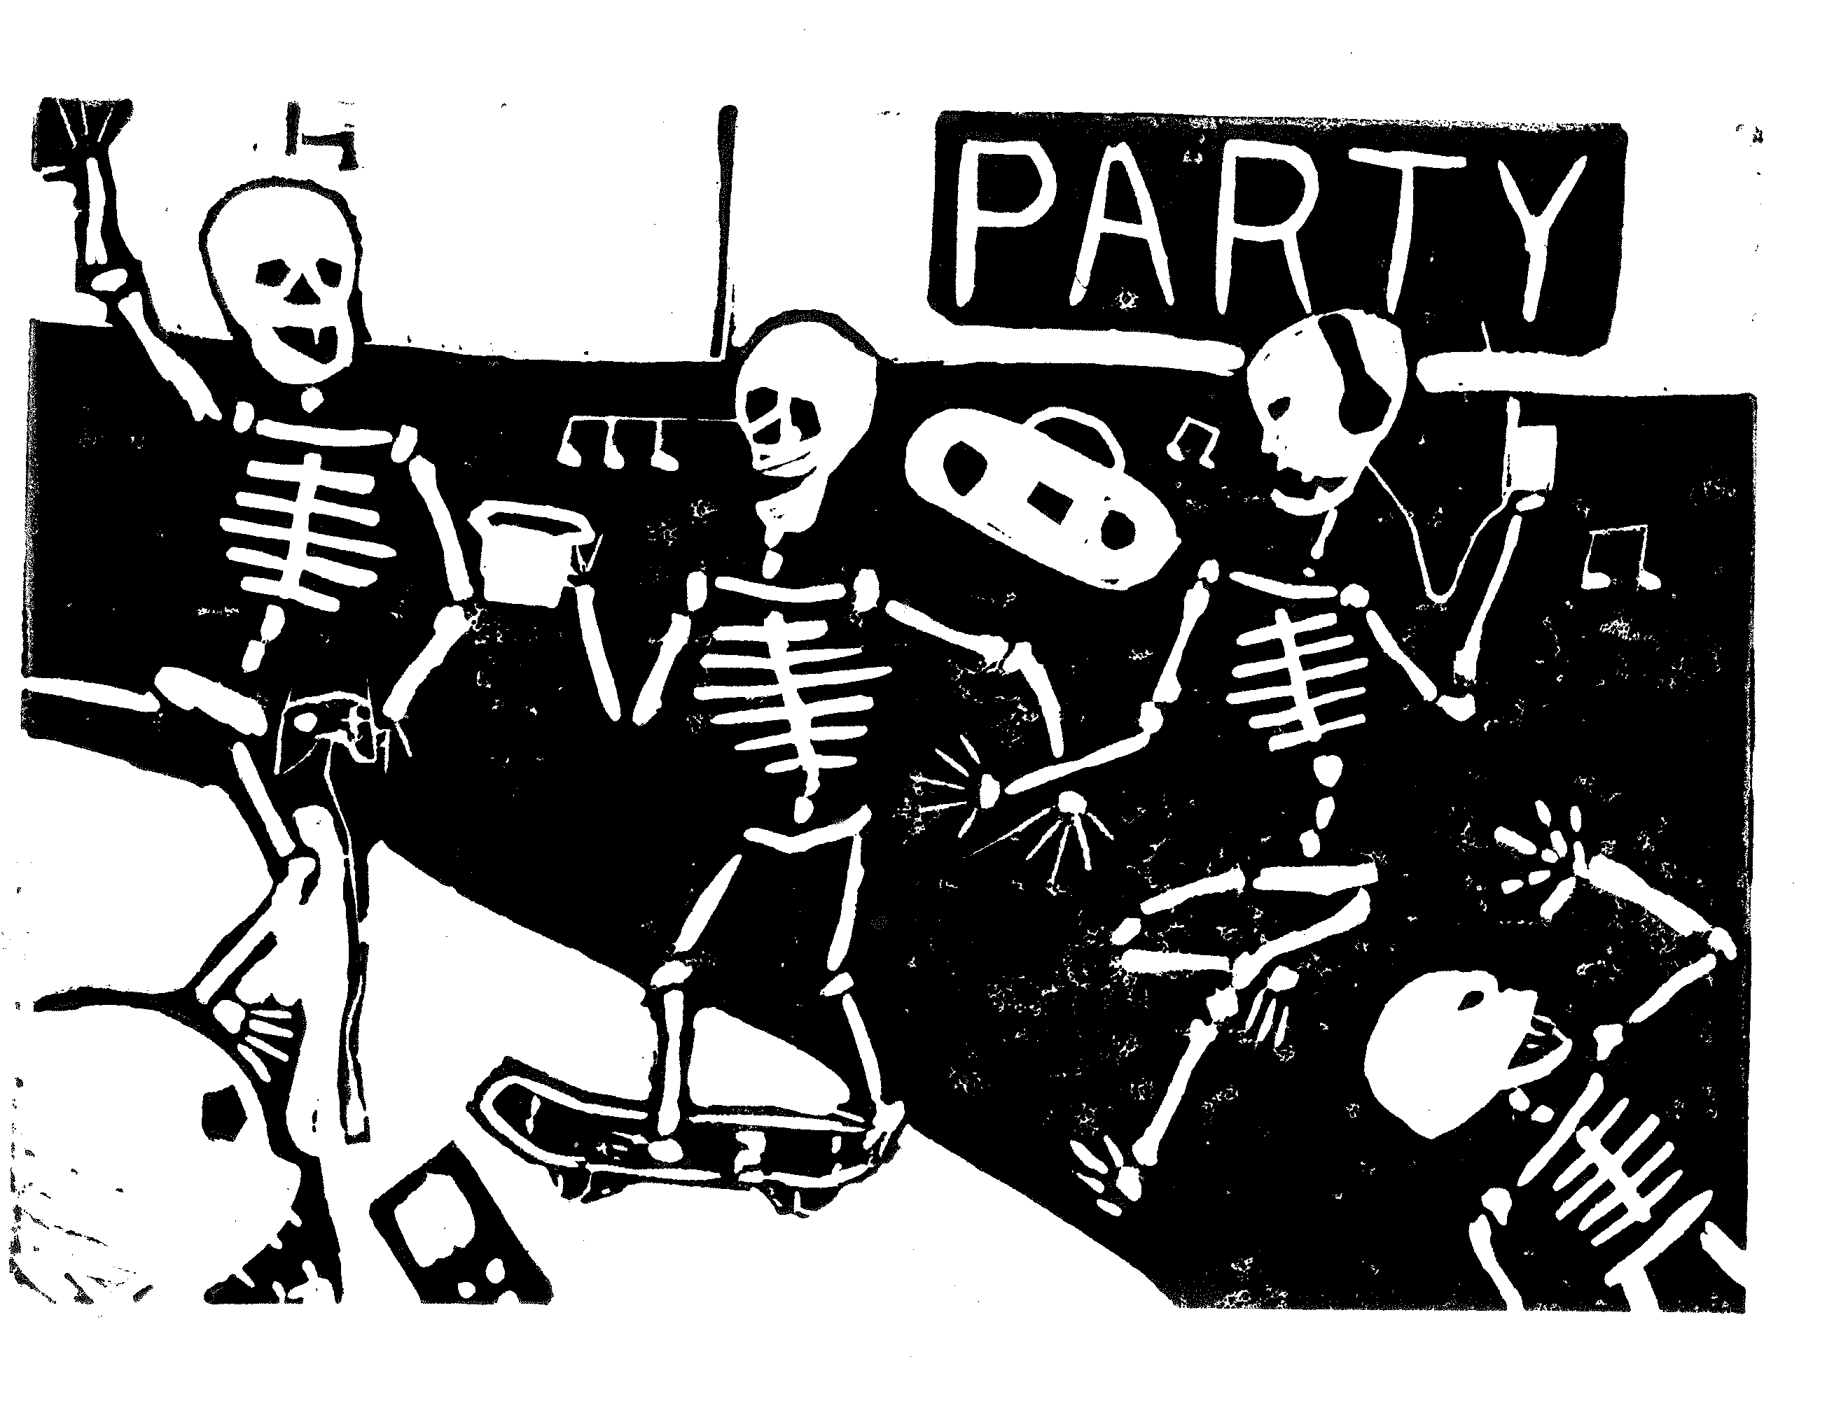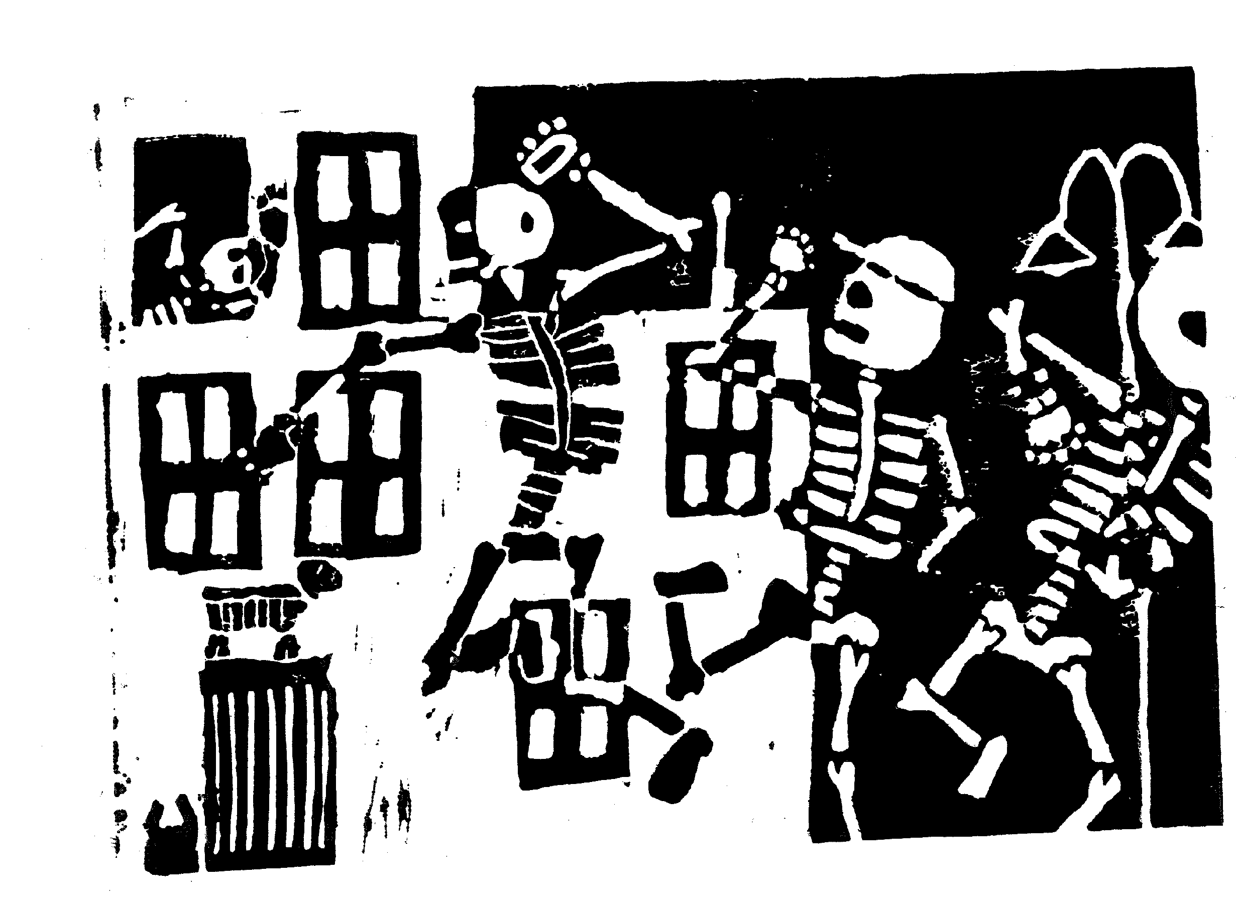

Arbeiten von Schülerinnen und Schülern des FSG- Fellbach

